新北市政府協助影視拍攝申請流程及注意事項(民國 112年 11月1日 修正)
新北市政府（以下簡稱本府）為行銷新北市（以下簡稱本市）城市風貌，並鼓勵電影、電視或音像製作者至本市拍片、取景，建立雙贏之互惠關係，特訂定本申請流程及注意事項。
- 申請資格：
凡中華民國立案之影視製作業、傳播業、相關非營利組織、國際具公信力之製作團隊或大專院校系所拍攝有關本府權管之場景或單位，或借用本府權管之設施、財產，或申請本府所屬各機關支援，其拍攝場景及拍攝內容有助提昇本市形象，並經本府新聞局（以下簡稱本局）同意者，得依本注意事項申請拍攝。
- 申請窗口：
由本局成立新北市協助影視拍攝與發展中心（以下簡稱協拍中心），設立單一窗口專責協助影像、音像製作者，場地諮詢、場勘及申請拍攝之作業。
- 申請流程：
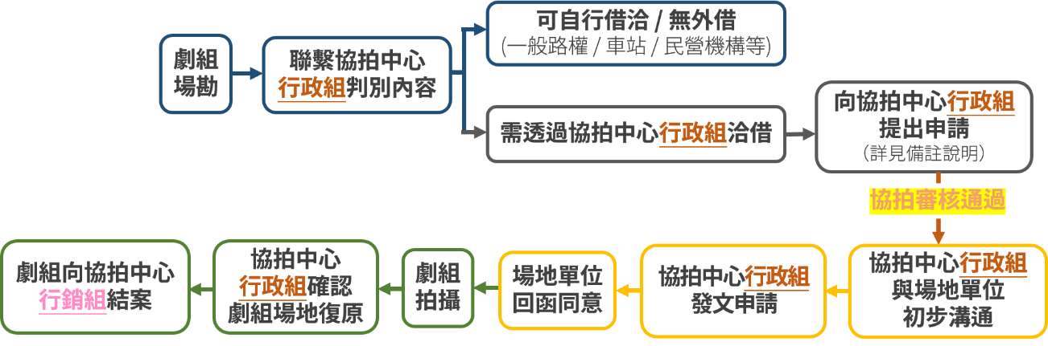

- 備註一：應以PDF/ODF格式備妥申請文件，並以電子郵件（ntpc.filmassist@gmail.com）方式申請洽借，如有疑問亦可洽協拍中心行政組專線(02) 8965-8177。
- 備註二：申請文件規定如下
- 必備文件（申請檔案）
- 協助影視拍攝作業申請表。
- 拍攝企劃書（應含拍攝範圍、場景陳設說明及使用時間。
- 拍攝腳本。
- 工作人員名冊。
- 注意事項切結書。
- 拍攝場地風險評估清單
- 視申請需要提供（申請檔案）
- 封路（街）交維計畫書。
- 特殊拍攝計畫書或搭景說明。
- 防疫應變計畫書。
- 公司設立登記文件（或申請人身份證明文件）。
- 依場地管理單位規定之相關文件。
- 申請時程
- 本府權管之場景或單位至少應於使用日7個工作天前向協拍中心行政組提出申請。
- 有特殊需求者，如借用指定或登錄之文化資產、道路封閉、爆破、借用警消設備或其他經本局認定之特殊用途等，至少應於使用日30個工作天前向協拍中心行政組提出申請。
- 道路拍攝申請
- 一般道路借用：未涉及交通管制或封路者，至少應於使用日7個工作天前，攜帶身分證向當地派出所或警察分局提出申請（申請檔案），並由各分局准駁。
- 涉及交通管制、封路等需求複雜者：備齊資料後至少應於14個工作天前，向本局協拍中心行政組提出申請，由該組協助召集相關單位辦理會勘、確認拍攝內容及路段主管單位等事宜，建議於1個月前提出申請。
- 注意事項：警局不受理個人及學生封路申請。
- 申請拍攝應注意事項如下：
- 相同時段與區域，僅受理一組拍攝申請，並以已提出申請且完成審核者優先。
- 申請案件現場會勘時，請申請單位配合本局要求安排主要人員如：導演、製片或執行製片、美術指導、動作指導、攝影師及場景經理等人到場說明。
- 申請單位應投保必要之保險，對其人員於場地內活動所致之人體傷亡（含任意第三人）或財物損失主動負起相關責任，場地管理單位不負賠償責任。如因此造成場地管理單位遭受損害或第三人向場地管理單位請求賠償（包括但不限於國家賠償責任），申請單位應賠償場地管理單位之損失。
- 申請單位應妥善保管自有設備及私有物品，場地管理單位不負保管責任。
- 凡透過本局協拍之影片，應同意本府相關合作宣傳活動，或提供於新北市拍攝花絮及影片片段，作為本府非營利之宣傳行銷使用。
- 拍攝內容如涉及選舉或政治議題，基於行政中立原則，本局得不受理拍攝申請。
- 申請協拍單位應遵守事項：
違反以下各項規定者，本局得要求申請單位當場停止拍攝並終止後續協拍服務。事後本局並得依違規情節輕重停止提供協拍服務半年以上3年以下，且公布相關違規紀錄於協拍中心官網。停止提供服務對象包含申請單位，製片，導演及主要違規人員之申請案件。
- 除因天災或事變等不可抗力之因素外，申請單位均應遵守以下規定：
因故取消勘景、已召集各相關單位之會勘或拍攝申請，須於原定申請日期至少1個工作天前以電話及電子郵件通知本局；因故變更勘景時間，須於原定申請日期至少1個工作天前以電話及電子郵件通知本局；因故變更已召集各相關單位之會勘時間，須於原定申請日期至少2個工作天前以電話及電子郵件通知本局；因故變更拍攝日期，須於新申請日期前至少7個工作天，以電話及電子郵件通知本局，並一併備齊完備文件重新提出申請。
未於規定期限內通知逕行取消或變更勘景、已召集各相關單位之會勘或拍攝日期累計達2次者（含2次），將視情況停止協拍服務半年以上，情節嚴重者停止協拍服務3年。
- 申請單位未取得本局及場地管理單位同意即擅自拍攝，或未依本局及場地管理單位之意見與申請許可事項進行拍攝者（含未經同意，擅自將使用場地之部份或全部權利轉讓他人），將視情況停止協拍服務1年以上，情節嚴重者停止協拍服務3年。
- 拍攝過程如須移動、修繕或改裝場地設施，未經場地管理單位同意不得擅自變動，如需變動，須經本局協拍中心及場地管理單位事前同意，嚴禁裝置對場地造成損害或不可拆卸之道具。
違反上述規定者，將視情況停止協拍服務半年以上，情節嚴重者停止協拍服務3年。
- 為避免影響執行正常業務時間，申請勘景或已召集各相關單位之會勘，請申請單位確實於排定時間出席，未於排定時間30分鐘內抵達者，本局得立即中止此勘景或會勘服務；拍攝期間，申請公務設備須公務人力支援時，為避免影響執行正常業務時間，請申請單位確實掌控申請拍攝時間，公務支援人員到達現場逾30分鐘且未拍攝該支援項目者，本局得立即中止此支援申請服務。
違反上述規定累計達2次者（含2次），停止提供協拍服務1年。
- 未依規定於拍攝作業前完成路權或道路管制申請作業（含人行道），擅自進行拍攝及交通管制，影響用路人權益者，將視情況停止協拍服務1年以上，情節嚴重者停止協拍服務3年。
- 拍攝完成後，申請單位應依申請期限或場地管理單位規定之期限及管理標準完成場地復原；借用之場地及相關器材如損毀時，須於1週內完成修復或賠償。但場地管理單位另有規定者，依其規定。
違反上述規定者，將視情況停止協拍服務半年以上，情節嚴重者停止協拍服務3年。
- 申請單位未依申請核准之文件內容執行拍攝或以後製處理方式惡意變造，影響本府或本府所屬各機關形象，本局得要求申請單位刪除相關影像片段或立即將影片下架，並將視情況停止協拍服務1年以上，情節嚴重者停止協拍服務3年。
- 未能如期辦理結案者，本局得暫停該申請單位後續協拍案件之服務至結案完成。
- 拍攝完成後之結案事項：
- 須於所有對外宣傳品及影片片首或片尾顯示本府各協拍機關或單位之名銜及圖像標誌。若因作品性質（如廣告、MV之規格所限）無法顯示者，不在此限。
- 受本局協拍之影片，應於影片殺青後一個月內提供本局協拍場景之場景照及工作照，並於首次公開放映一個月前，提供本局協拍場景之劇照及30秒影片片段，以作為本局非營利宣傳及成果留檔使用。

